ป้ายรณรงค์ประชาสัมพันธ์การบริหารจัดการขยะมูลฝอยชุมชนของ อปท.
“ตรังสะอาด ปราศจากขยะ”ด้วย 3Rs
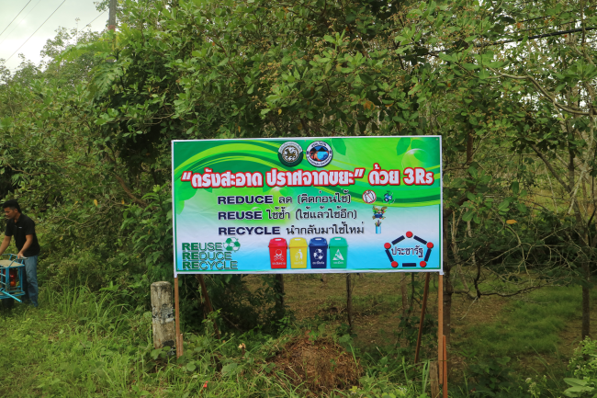
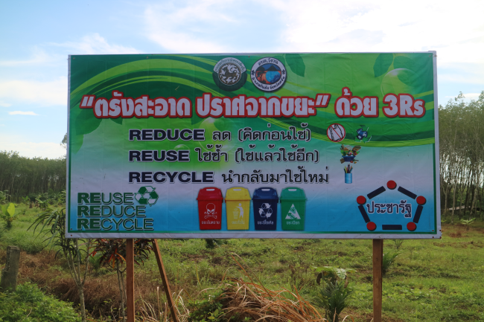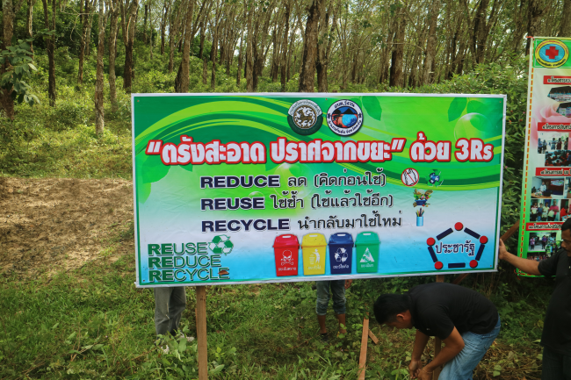

ป้ายรณรงค์ประชาสัมพันธ์การบริหารจัดการขยะมูลฝอยชุมชนของ อปท.
“ตรังสะอาด ปราศจากขยะ”ด้วย 3Rs

ติดตั้งในพื้นที่
หมู่ที่ 2 บ้านห้วยลึก ตำบลวังวน อำเภอกันตัง จังหวัดตรัง

ป้ายรณรงค์ประชาสัมพันธ์การบริหารจัดการขยะมูลฝอยชุมชนของ อปท.
“ตรังสะอาด ปราศจากขยะ”ด้วย 3Rs

ติดตั้งในพื้นที่
หมู่ที่ 4 บ้านปาเต ตำบลวังวน อำเภอกันตัง จังหวัดตรัง

ป้ายรณรงค์ประชาสัมพันธ์การบริหารจัดการขยะมูลฝอยชุมชนของ อปท.
“ตรังสะอาด ปราศจากขยะ”ด้วย 3Rs

ติดตั้งในพื้นที่
หมู่ที่ 3 บ้านแหลม ตำบลวังวน อำเภอกันตัง จังหวัดตรัง
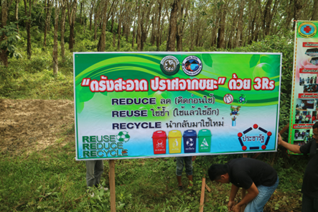

ป้ายรณรงค์ประชาสัมพันธ์การบริหารจัดการขยะมูลฝอยชุมชนของ อปท.
“ตรังสะอาด ปราศจากขยะ”ด้วย 3Rs

ติดตั้งในพื้นที่
หมู่ที่ 1 บ้านท่าเรือ ตำบลวังวน อำเภอกันตัง จังหวัดตรัง

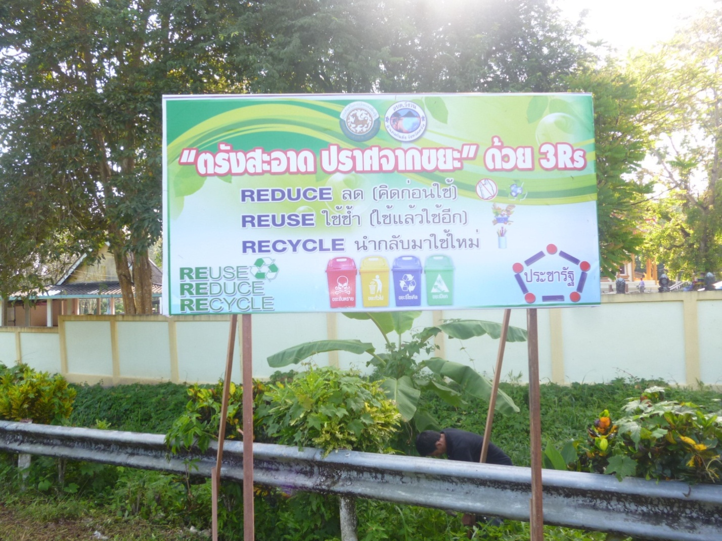

ป้ายรณรงค์ประชาสัมพันธ์การบริหารจัดการขยะมูลฝอยชุมชนของ อปท.
“ตรังสะอาด ปราศจากขยะ”ด้วย 3Rs

ติดตั้งในพื้นที่
หมู่ที่ 5 บ้านนายอดทอง ตำบลวังวน อำเภอกันตัง จังหวัดตรัง

